Окружной конкурс педагогических разработок контекстных (ситуационных) задач по формированию, развитию и (или) оценке функциональной грамотности обучающихся начальной и основной
школы – 2025

КОНКУРСНАЯ РАБОТА

ПЕДАГОГИЧЕСКАЯ РАЗРАБОТКА
контекстной (ситуационной) задачи по формированию, развитию и оценке
функциональной грамотности обучающихся начальной и основной школы.
Образовательная организация: государственное бюджетное общеобразовательное учреждение Самарской области средняя общеобразовательная школа «Образовательный центр» с.Александровка муниципального района Большеглушицкий Самарской области

Задача (указать название) на развитие функциональной грамотности обучающихся основной школы.
Модуль ФГ: читательская.
Возраст обучающихся: 11-13 лет
Разработчик проекта: Обидина Надежда Васильевна, учитель изобразительного искусства.

С. Большая Глушица – 2025
Контекстная задача, направленная на формирование, развитие читательской грамотности обучающихся 6 класса по изобразительному искусству.
Учебная задача |  | Характеристики задания, система оценивания
«Виды и жанры изобразительного искусства»
Все началось с пандемии, когда мы вынуждены были перейти на дистанционный режим работы. Ученики получали задание в письменном виде, а обратная связь была через сферум.
Проанализировав результаты первых дистанционных уроков, я пришла к выводу, Во время проведения уроков ИЗО, есть вероятность такой проблемы, как правильное понимание учеником темы урока и излагаемого материала. Это может быть связано с тем, что большинство обучающихся не хочет понять и вдумываться в смысл прочитанного и услышанного текста. Что я могу сделать, чтобы повысить читательскую грамотность своих учеников?
Это способность ребенка использовать тексты для достижения своих целей, пополнения знаний, приобретения навыков. Для формирования читательской грамотности важно уметь находить и извлекать из текста информацию, размышлять над ним, читать между строк.
Любая работа с текстом или маленьким его фрагментом начинается с того, что художественное высказывание воспринимается детьми на слух или зрительно. У детей не развито воображение и творческое мышление. Как правило, уроки, содержащие элементы читательской грамотности включают как зрительную, так и слуховую память. Урок изобразительного искусства не исключение.
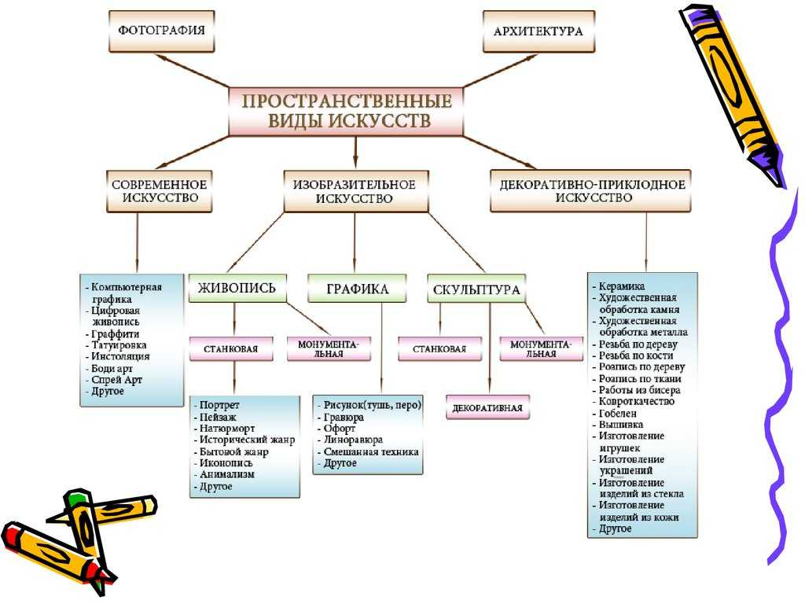
Задача 1.  Определить виды изобразительного искусства.  1.2.  3.  4..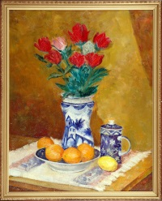 5.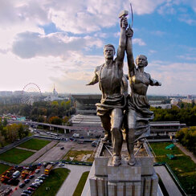  6.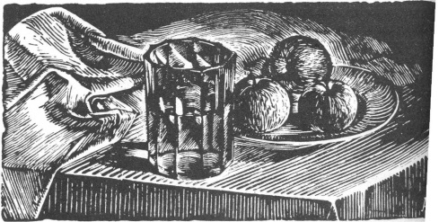  7.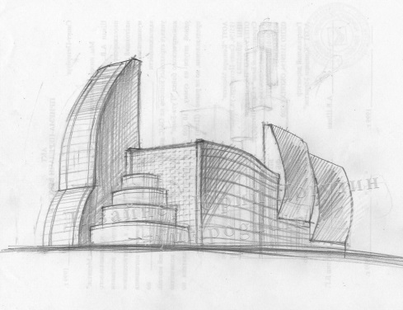 | Характеристики задания:  - Область содержания: чтение для получения образования.  - Контекст: общественный, образовательный.  - Формат текста: несплошной.  - Мыслительная деятельность: получить и применить.  - Объект оценки: понимать информацию в  графической форме, соотносить визуальное изображение с задачей,  умение определять варианты, верные для понимания и т.д.  - Формат ответа: в формате конкретного слова.  - Уровень сложности: 1.  - Критерии оценивания: 0 баллов или 1 балл.  Система оценивания:  1 балл Дан верный ответ: декоративно-прикладное искусство, живопись, скульптура, графика, архитектура.  0 баллов Другие ответы или ответ отсутствует.
Задача 2  Выбрать изображения, которые относятся к виду изобразительного искусства «Живопись».  1.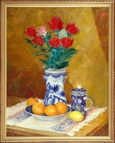 2.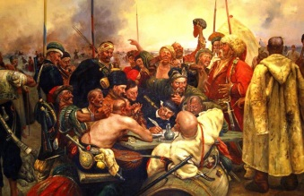  3.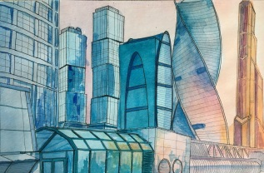  4.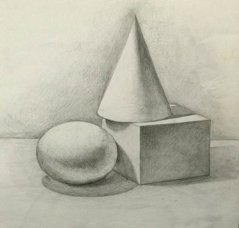 | Характеристики задания:  1.Область содержания: чтение для получения образования.  2.Контекст: общественный, образовательный.  3.Формат текста: несплошной.  4.Мыслительная деятельность: получить и применить.  5.Объект оценки: понимать информацию в  графической форме, соотносить визуальное изображение с задачей,  умение определять варианты, верные для понимания и т.д.  6.Формат ответа: в формате конкретного числа.  7.Уровень сложности: 1.  8.Критерии оценивания: 0 баллов или 1 балл.  Система оценивания .  1 балл Дан верный ответ: 1,2..  0 баллов Другие ответы или ответ отсутствует.
Задача 3  Дать определения разновидностей жанра «Пейзаж». | Характеристики задания:  1.Область содержания: чтение для получения образования.  2.Контекст: общественный, образовательный.  3.Формат текста: несплошной.  4.Мыслительная деятельность: получить и применить.  5.Объект оценки: понимать информацию в  умение определять варианты, верные для понимания и т.д.  6.Формат ответа: формат конкретного слова и развернутого ответа.  7.Уровень сложности: 1.  8.Критерии оценивания: 0 баллов или 2 балла.  Система оценивания:  2 балла Названы развовидности жанра, дано их определение. Дан развернутый ответ, представлены аргументы на основе жизненного или читательского опыта. Сельский пейзаж: поля, лесополоса, одноэтажные дома, проселки. Городской пейзаж: высотные дома, городской транспорт, наличие парков и т.д. Морской пейзаж: где художники изображают море. Парковый пейзаж: пейзаж, где изображены аллеи, небольшие скульптуры.фонтаны  1 балл Названы разновидности жанра: сельский пейзаж, городской пейзаж, морской пейзаж, парковый пейзаж.  0 баллов Другие ответы или ответ отсутствует.
Задача 4  Соотнести названия и определения темы «Светотень»  1. Тень собственная -  2. Полутень –  3. Свет –  А. Плавный переход от света к тени.  Б. Светлое место на поверхности предмета.  С. Самое темное место на поверхности предмета | .  Характеристики задания:  1.Область содержания: чтение для получения образования.  2.Контекст: общественный, образовательный.  3.Формат текста: несплошной.  4.Мыслительная деятельность: получить и применить.  5.Объект оценки: понимать информацию в  графической форме, соотносить визуальное изображение с задачей,  умение определять варианты, верные для понимания и т.д.  6.Формат ответа: в формате конкретного числа и букв.  7.Уровень сложности: 1.  8.Критерии оценивания: 0 баллов или 1 балл.  Система оценивания:  1 балл Дан верный ответ: 1 – С, 2 – А, 3 – Б.  0 баллов Другие ответы или ответ отсутствует  .

- Источник текста: https://педакадемия.рф/педагогические-приемы-на-уроках/
- https://hr-portal.ru/article/uprazhneniya-dlya-formirovaniya-navyka-chteniya-u-mladshih-shkolnikov
- https://infourok.ru/master-klass-priem-drevo-mudrosti-5603081.htm

